以 client.c 为例说明stream中各个函数的调用关系。文件中的超链接可以链接到函数的定义处，并且提供了相关的说明。

Client.c | stream.c | Stream-provider.h | Stream-tcp.c
struct stream* p_stream |  | Struct stream{...}
stream_open | Stream_open(...) | Struct Stream_class{...}
 | Stream_lookup_class(..) |  | Tcp_stream_class{...}
 | Struct stream classes[] |  | Tcp_open(...)
Stream_connect | Stream_connect(...)
 | Scs_connecting(...)
Stream_send | Stream_send(...)
Stream_close | Stream_close(...)
int main()
{
struct stream* p_stream;
const char* stream_name = "tcp:127.0.0.1:1234";
char pnum[4];
uint8_t dscp = 1;
int actualsend = 0;
int index = 0;

while(1)
{
if(stream_open(stream_name,&p_stream,dscp))
{
printf("stream open failure!\n");
}
else
{
printf("stream open sucessed!\n");

if(stream_connect(p_stream))
{
printf("stream connect failure!\n");
}
else
{
printf("stream connect successed!\n");
sprintf(pnum,"%d",index);
actualsend = stream_send(p_stream,pnum,sizeof(pnum));
index++;
if(actualsend < 0)
{
printf("stream send failure!\n");
}
else if(actualsend == 0)
{
printf("stream send 0 bytes!\n");
}
else
{
printf("stream actual send %d bytes,Data:%s\n",actualsend,pnum);
}
}
}
stream_close(p_stream);
sleep(1);
}
return 0;
}
结构体：Struct stream{...} :
stream类型的结构体在stream-provider.h文件中进行了定义，定义如下图所示：Stream结构体重包含了另一个结构体的定义， 即 stream_class{...}， 还定义了Stream类型的状态state ， 名称name , 远程/本地 ip 以及端口号 port 等一些参数。
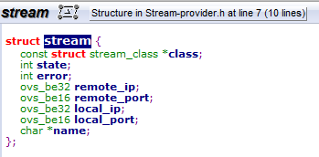
函数：Stream_open(...) :
Stream_open(...) 函数定义在 Stream.c文件中， 函数的实现如下图所示。此函数的基本功能把连接的stream 连接到一个远程的stream, 如果成功则返回0，否则会返回一个错误的值。Stream_open()函数会完成stream的一部分连接工作。Stream_open()函数中调用了 stream_look_up_class(...) 函数。
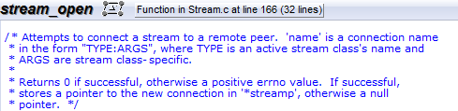
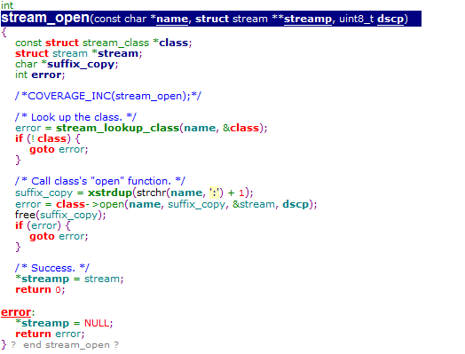
函数：Stream_connect(...) :
Stream_connect() 函数定义在stream.c文件中，函数的实现形式如下图所示。Stream_connect()函数会继续完成 stream_open()函数中未完成的连接操作。如果连接成功则返回0， 如果连接失败则返回一个错误的值。stream_connect()中主要通过scs_connecting()完成连接的建⽴。
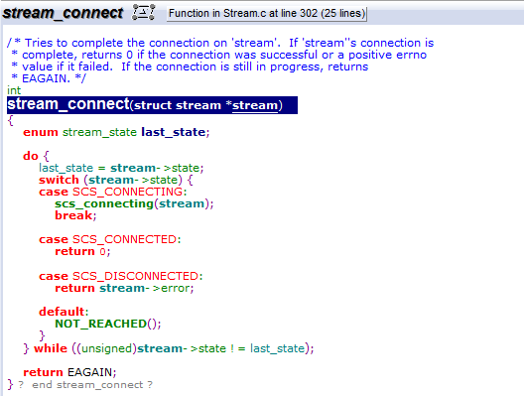
函数：Stream_send() ：
Stream_send() 函数定义在stream.c 文件中。函数的实现形式如图所示.。函数的功能是在stream 上发送buffer 中的n个字节的内容。如果成功，会返回实际发送的字节数，否则则会返回一个错误的值（负数）。值得注意的是stream_send函数不是阻塞式的。
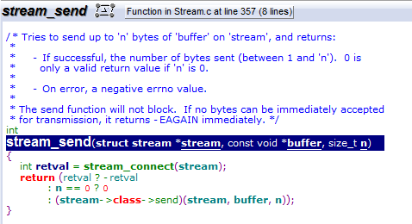
函数 ：stream_close() ：
Stream_close() 函数定义在stream.c 文件中。函数的实现形式如图所示.。函数功能是关闭stream 的传输通道。
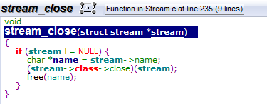
结构体：stream_class{...} :
Stream_class{} 类型的结构体在stream-provider.h文件中进行了定义，定义如下图所示。它被封装成 stream 类型的一个内嵌的结构体。其中提供了多个函数指针， 如 connect(),
recv(), send(), 等。
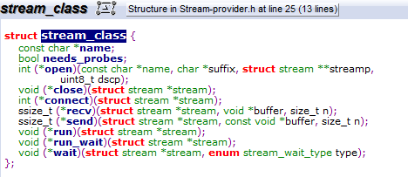
函数 ：stream_look_up_class(...) ：
Stream_lookup_class() 函数定义在stream.c文件中，函数的实现形式如下图所示。函数通过传入的 name 为stream结构体中的stream->class进行赋值操作。在此结构体中， 利用了stream_classes[]结构体数组为stream_class结构体进行赋值。
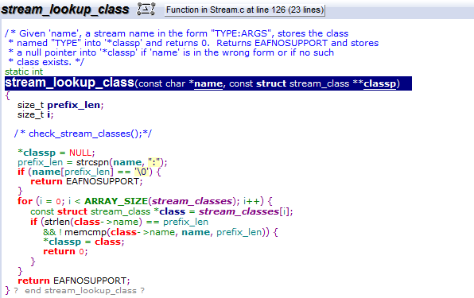
函数 scs_connecting()：
Scs_connection() 函数定义在stream.c文件中，函数的实现形式如下图所示。函数通过stream->class->connect进行连接， 判断上一步是否成功， 并且修改stream结构体中state的字段的值。

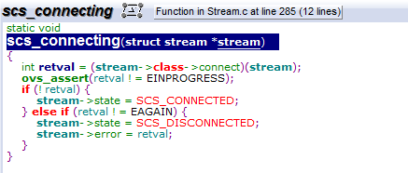
结构体数组 ：Struct stream_classes[] ：
Stream_classes结构体数组定义在stream.c文件中，函数的实现形式如下图所示。结构体数组中调用了 tcp_stream_class 为其赋值。
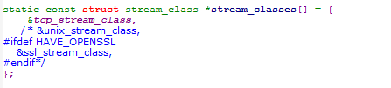
结构体 ： tcp_stream_class{} ：
Tcp_stream_class结构体定义在stream-tcp.c文件中，函数的实现形式如下图所示。结构体数组中调用了 tcp_stream_class 为其赋值。
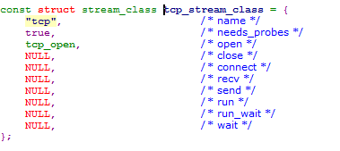
结构体 ： tcp_open() ：
Tcp_open()函数定义在stram-tcp.c文件中，函数的实现形式如下图所示。此函数调用了 inet_open_active()函数建立一个tcp连接。

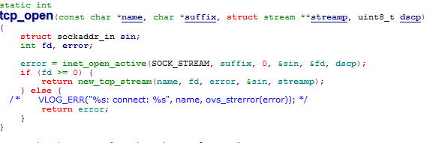
结构体 ： inet_open_active() ：
inet_open_active()函数定义在Util.c文件中，函数的实现形式如下图所示。此函数调用了Unix系统编程中的socket()函数建立了一个最原始的socket连接。
